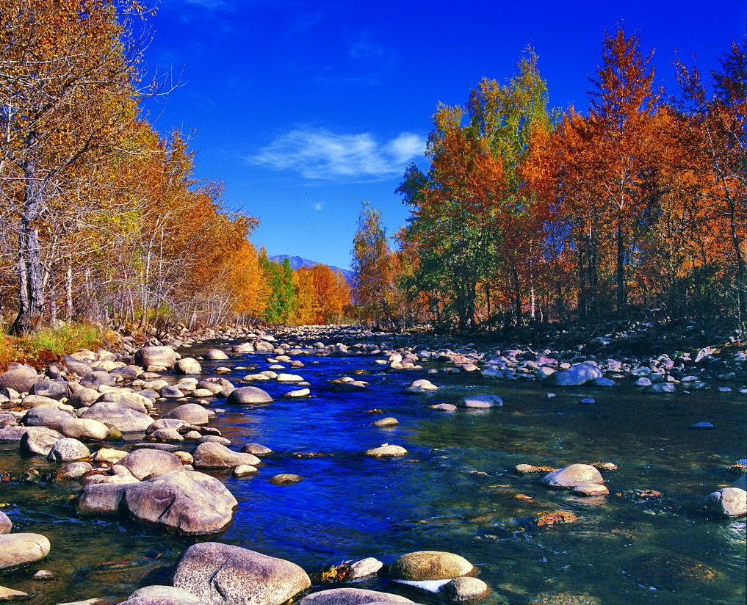

苏州老年大学文史系
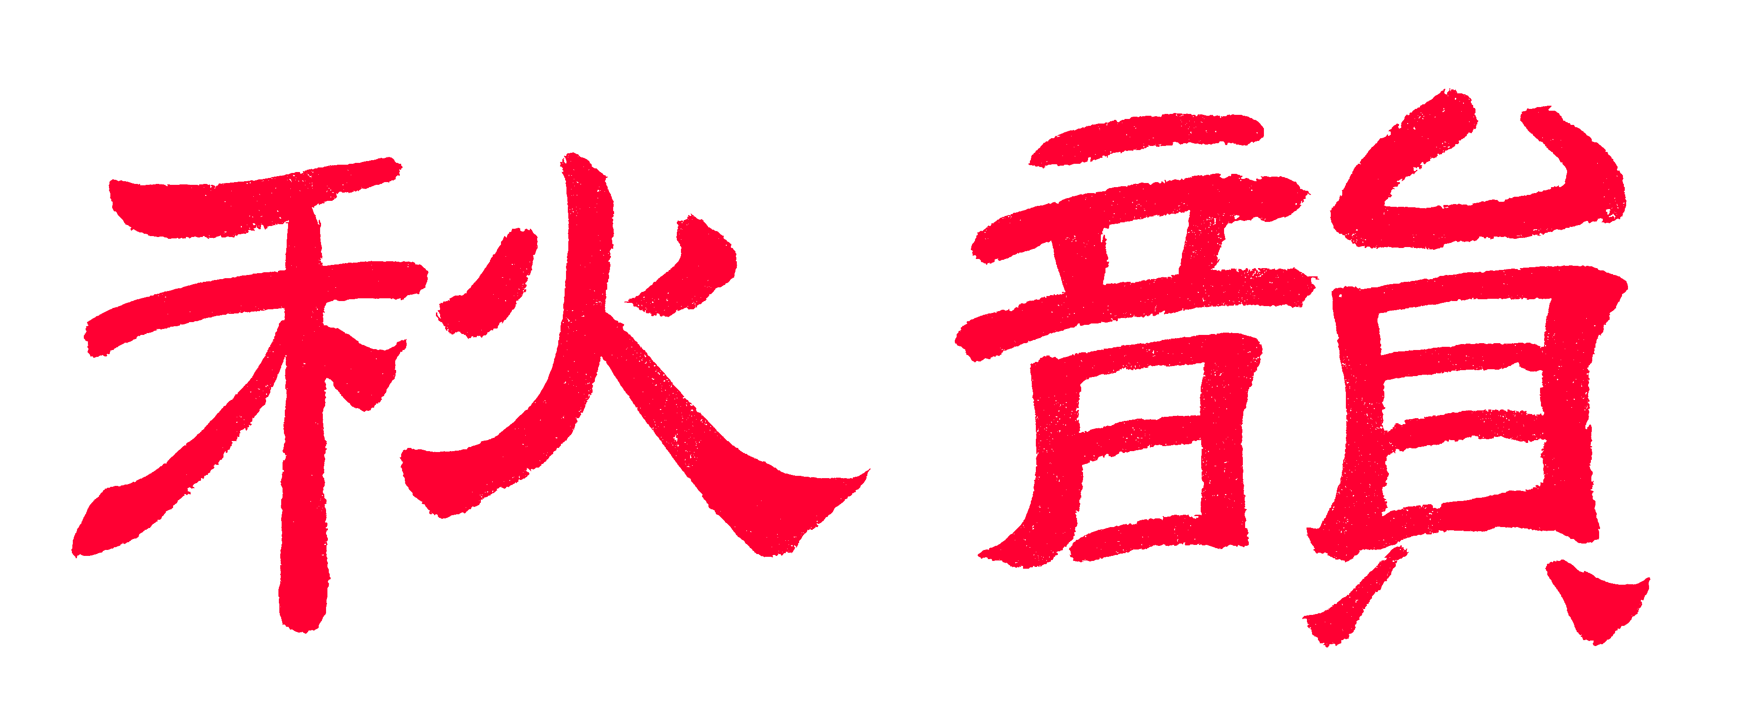电子版第64期

主办：散淡书房
顾问：邢 烈
本期责任编辑：卞业林

：

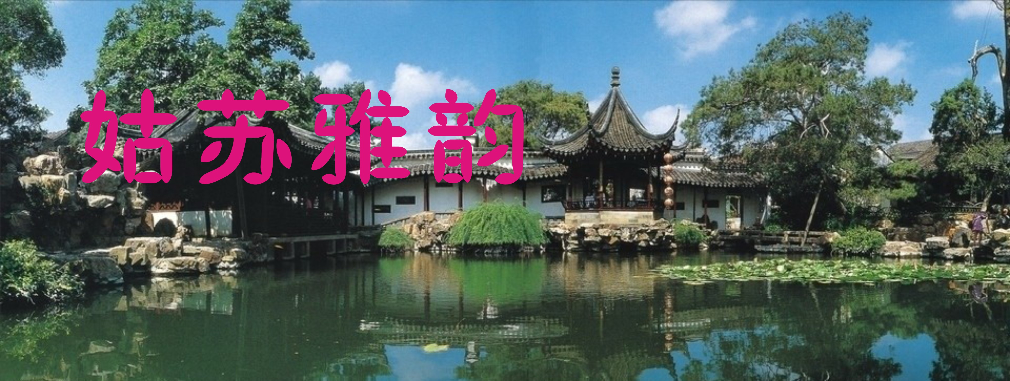

游红豆园赏牡丹 侯国达

园主新栽国色香，江南古镇焕容光。
低迥顾影夭桃妒，凝睇含情红豆藏。
千载风华芳谷雨，一朝雅兴共晴阳。
骚人名卉两相契，何不倾尊醉一觞。
蝶恋花·红豆园牡丹花会 杨自振

金盏银盘滋玉露。瑶圃霞披，留得天香住。紅豆叶萌相思吐，海涯无际千般渡。 谁唤骚人花影顾。催喷诗情，或恐仙家妒。宏赋华章风韵注，不教春色将人负。

蝶恋花·尚湖牡丹花 刘婉英

倾国仙葩开正好，万紫千红，菏泽芳容娆。阆苑飞来苍鹭鸟，香风迎我知音到。 金蕊红衣蜂蝶早，百媚风情，可赋清平调？花映湖滨人窈窕，不思姜尚曾垂钓。
注：1、唐明皇与杨贵妃赏牡丹，李白写清平调三首。
- 常熟尚湖因姜子牙在此钓鱼而得名。

临江仙·网师园紫藤 刘婉英

缨络流苏垂瀑布，虬枝萌发青春。粉墙一角织氤氲，风铃摇锦瑟，心曲叩芳邻。 浅浅深深流动色，廊亭披上新裙。任凭风过说纷纭，香魂随碧水，紫梦寄青云。

【双调·对玉环带过清江引】常熟红豆园
牡丹花会 章苏

日丽风和，琴川花正妍。红豆情缘，相思难诉眠。喜看那牡丹国色鲜，心香独自宣。 富贵花开，芬芳焦复坚。缕缕轻馨，倚栏随意遣。贤良达人留遗篇，文脉悠悠远。兰亭曲水行，梅李沧浪彦，诗词曲赋文醉天！

访黎里二首 章苏

(一）
四月暖阳黎里心，汾湖汝校宝来寻。
老年教育新花璨，春色满园园满琛。

（二）
梦里心中黎里牵，小桥流水景如仙。
春风得意闲时少，喜看人间四月天。
注：汝校，汾湖老年大学八旬高寿汝留坤校长。他亲自在校园里迎接我们专访。
“梦里心中黎里牵”句，出自黎里镇“梦里、心里、黎里”的标语牌。
瑞园雅集三首 陈铭诚
（一）
瑞气吴中满小楼，园林景致春光稠。
雅朋骚客胸襟抒，集就佳吟刚也柔。
（二）
穹窿余脉涌沧浪，画舫载波如启航。
剑气若虹频射虎，嘉园逐梦尽流芳。
宋唐神韵鉴桃李，晋魏风华拂柳杨。
楼阁亭台邀倩影，瑞光长沐百花香。

（三）卜算子

白马跃元宵，安悉春尤达。林下诗家咏彩霞，忧乐铭心结。 学士沐金光，情篤歌吟切。桃李芬芳旋魏风，瑞苑祈萌发。

鹧鸪天·瑞园会 刘谦淦

湖畔春风细柳轻，瑞园华舫傍池亭。游鱼碎影烟波动，叠石成奇图画凝。 诗载酒，曲含情。今朝雅会乐平生。弦歌纵兴朋侪醉，韵律飞声友谊馨

江南好·留园寻梦 吕守经

寻梦醉，紫蕊吐幽香。轩榭箫琴传雅曲，冠峰剑舞诉衷肠。画舫笛悠扬。

留园赏紫藤花 吕守经

蟠曲天娇育紫英，引来翠鸟戏争鸣。
流苏馥郁游人醉，画舫悠悠玉笛声。

题文征明手植紫藤 吕守经

紫英串串叶青青，虬干芬葩舞广庭。
不慕通衢连理樾，交柯一架自成林。

闲步百花洲 张桂生

清波掩映百花洲，绿水推船浪里游。
鹭守鱼虾身羽拢，风吹草木叶纹柔。
诗人兴赏河边景，墨客徜徉岸畔留。
盛世洪庥臻福地，苏城无处不风流

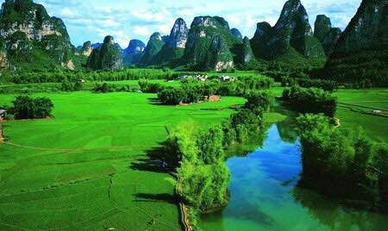
山河赞歌
一枝春·桐乡缘缘堂 江幼青
寒弄青暝，浥轻尘，乍冷还阴晨雾。芳游翠里，岸柳漫飞翩舞。梅消杏绽，小桥水，绿茵嘉树。篱栅门，花草疏狂，引得鹊飞蜂驻。看吴越疆界处，佛缘堂，一色春归如故。明轩黛瓦，曾浴火重成塑 。依椽巧笔，雍容尽性人生趣。书画意，道骨仙风，与人细诉。

注：缘缘堂乃丰子恺故居，37年毁于日寇炮火，98年重建。

鹧鸪天·游衢州廿八都古镇 蔡士道

关锁山围幽静藏，古房斑驳石街长。粉墙黛瓦凝轩墨，修竹青藤掩宅堂。 浮雕柱，马头墙，村民闲淡享安康。轻风细雨悠哉走，土酒春茶飘冽香。

游浙江衢州江郎山 （新韵） 蔡士道

时雨时阴风送雾，登阶湿渌岂忧难。
三峰并列川形字，双岭夹持一线天。
绝壁举头如斧断，苍穹仰目起云烟。
会仙巖下赏碑刻，七秩玩童也半仙。

游浙江衢州药王山 蔡士道

雨烟淡淡雾如纱，栈道蜿蜒倚谷斜。
飞瀑坠崖驰白练，滚珠泻玉落丹霞。
洗心欢悦溪流水，赏目芳菲野草花。
行至风光佳绝处，神农沟里涧声哗。

雨中游江郎山 侯国达

弥空大雾隐江郎，湿径悬梯费步量。
云绕三峰荡灵气，石开一隙泄天光。
赤岩浅洞仙难会，绿壑深渊心恐惶。
谁叠丹霞留胜境，山花沐雨散芬芳。

药王山 侯国达

似闻断续药香浓，遥望青山绿几重。
飘洒瀑流飞马尾，蜿蜒木栈觅神农。
悬壶济世解民瘼，问道行方留圣踪。
应喜春风勤化雨，玻璃桥上赏奇峰。

浣溪沙·游西塘 宗胜利

古镇西塘景自佳，幽居尘世客齐来，波桥共舞醉人怀。 亭阁三回花解语，边亭一月柳生苔，宁漪碧水待莲开。

念勃公 宗胜利

云陪渤岛冶蠡流，喜得湖光伴九秋。
夕影依山亭半水，为民造福两兼收。

渔歌子 宗胜利

张帅疏江冶浊蠡，湖光三山雾霭低。通野道，凿山蹊，为民造福渤公堤。

嘉兴游园 詹永俐

绿树葱茏掩秀楼，欢欣翠鸟竞啁啾。
风吹垂柳婆娑舞，鱼戏清波跃不休。
絲竹悠悠萦雅韵，歌声袅袅绕琼州。
满园春色皆陶醉，国泰民安共咏讴。

登东方明珠 陈铭诚

传奇十里溯洋场，两岸辉煌串浦江。
扬子巨龙奔大海，明珠沪上耀东方。

沁园春•仙霞岭游记 张桂生

南国仙霞，数省屏藩，威镇险关。看山青水秀，嶙岩峻峭，茂林修竹，葱郁绵延。古堡遗痕，道中矗立，幽径逶迤达顶巅。农商客，物流挑夫驿，历久昌繁。 碉楼独自凭栏。望岭上飞霞云似烟。发豪情万丈，聚精运劲，越阶跨级，奋力登攀。虽汗淋漓，有花鸟伴，溪水潺潺推向前。登巅喜，极目干里外，阅尽斑斓。

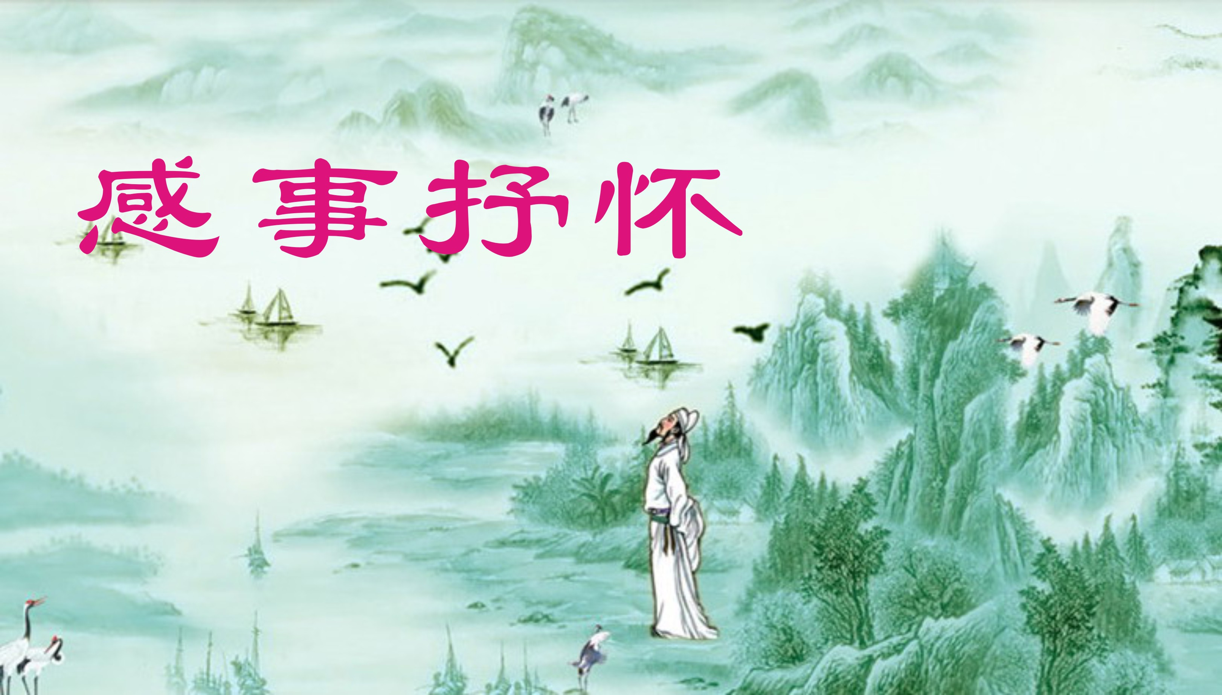

清平乐·次韵徐植农老师纪念改革开放四十年 蒋海波

峻闳卓放，师友齐吟唱。四秩时移新岁上 ，日丽风和晴畅。 梦圆盛世金秋，同心同德谟筹。演绎春天故事，民生国力双收。

念奴娇·教育史上丰碑——西南联大 张香生

东侵倭寇，痛山河破碎，钓鳌词客。高士冥鸿滇聚积，赓续中华文脉。飞渡烟尘，弦歌不辍，礼乐浇花式。滋兰九畹，大师云集陋室。 回首八载教坛，轩昂刚毅，风骨箫声急。砥砺前行三尺雪，怎畏冰霜雷石。尝读新题，幽欢佳会，著就“西潮”笔。浩篇充栋，砌成宫殿奇迹。

国香·次韵周秦社长午梦堂访梅词，並贺沧浪诗社成立三十五周年 卞业林

瘦影摇窗。似玉人孑立，诉说时光。当年叶家诗赋，唱和回廊。姊妹相偕师友，小鸾词、更蕴忧伤。时移后来客，觅旧时踪，赏旧时妆。 诗词吾国粹，赞大江南北，已暖曾霜。沧浪师长，戊戌午梦堂旁。横笛清词梅咏，引骚人、雅
和幽香。吟哦这般样，盛况年年，自笑诗狂。

忆秦娥·辞别颐和 胡广华
涛声咽，品茶“望海”伤离别。伤离别，千般叮嘱，万重关切。 词林诗苑推敲热，“三分地”里心田悦。心田悦，孤鸿虽邈，唳声犹烈！

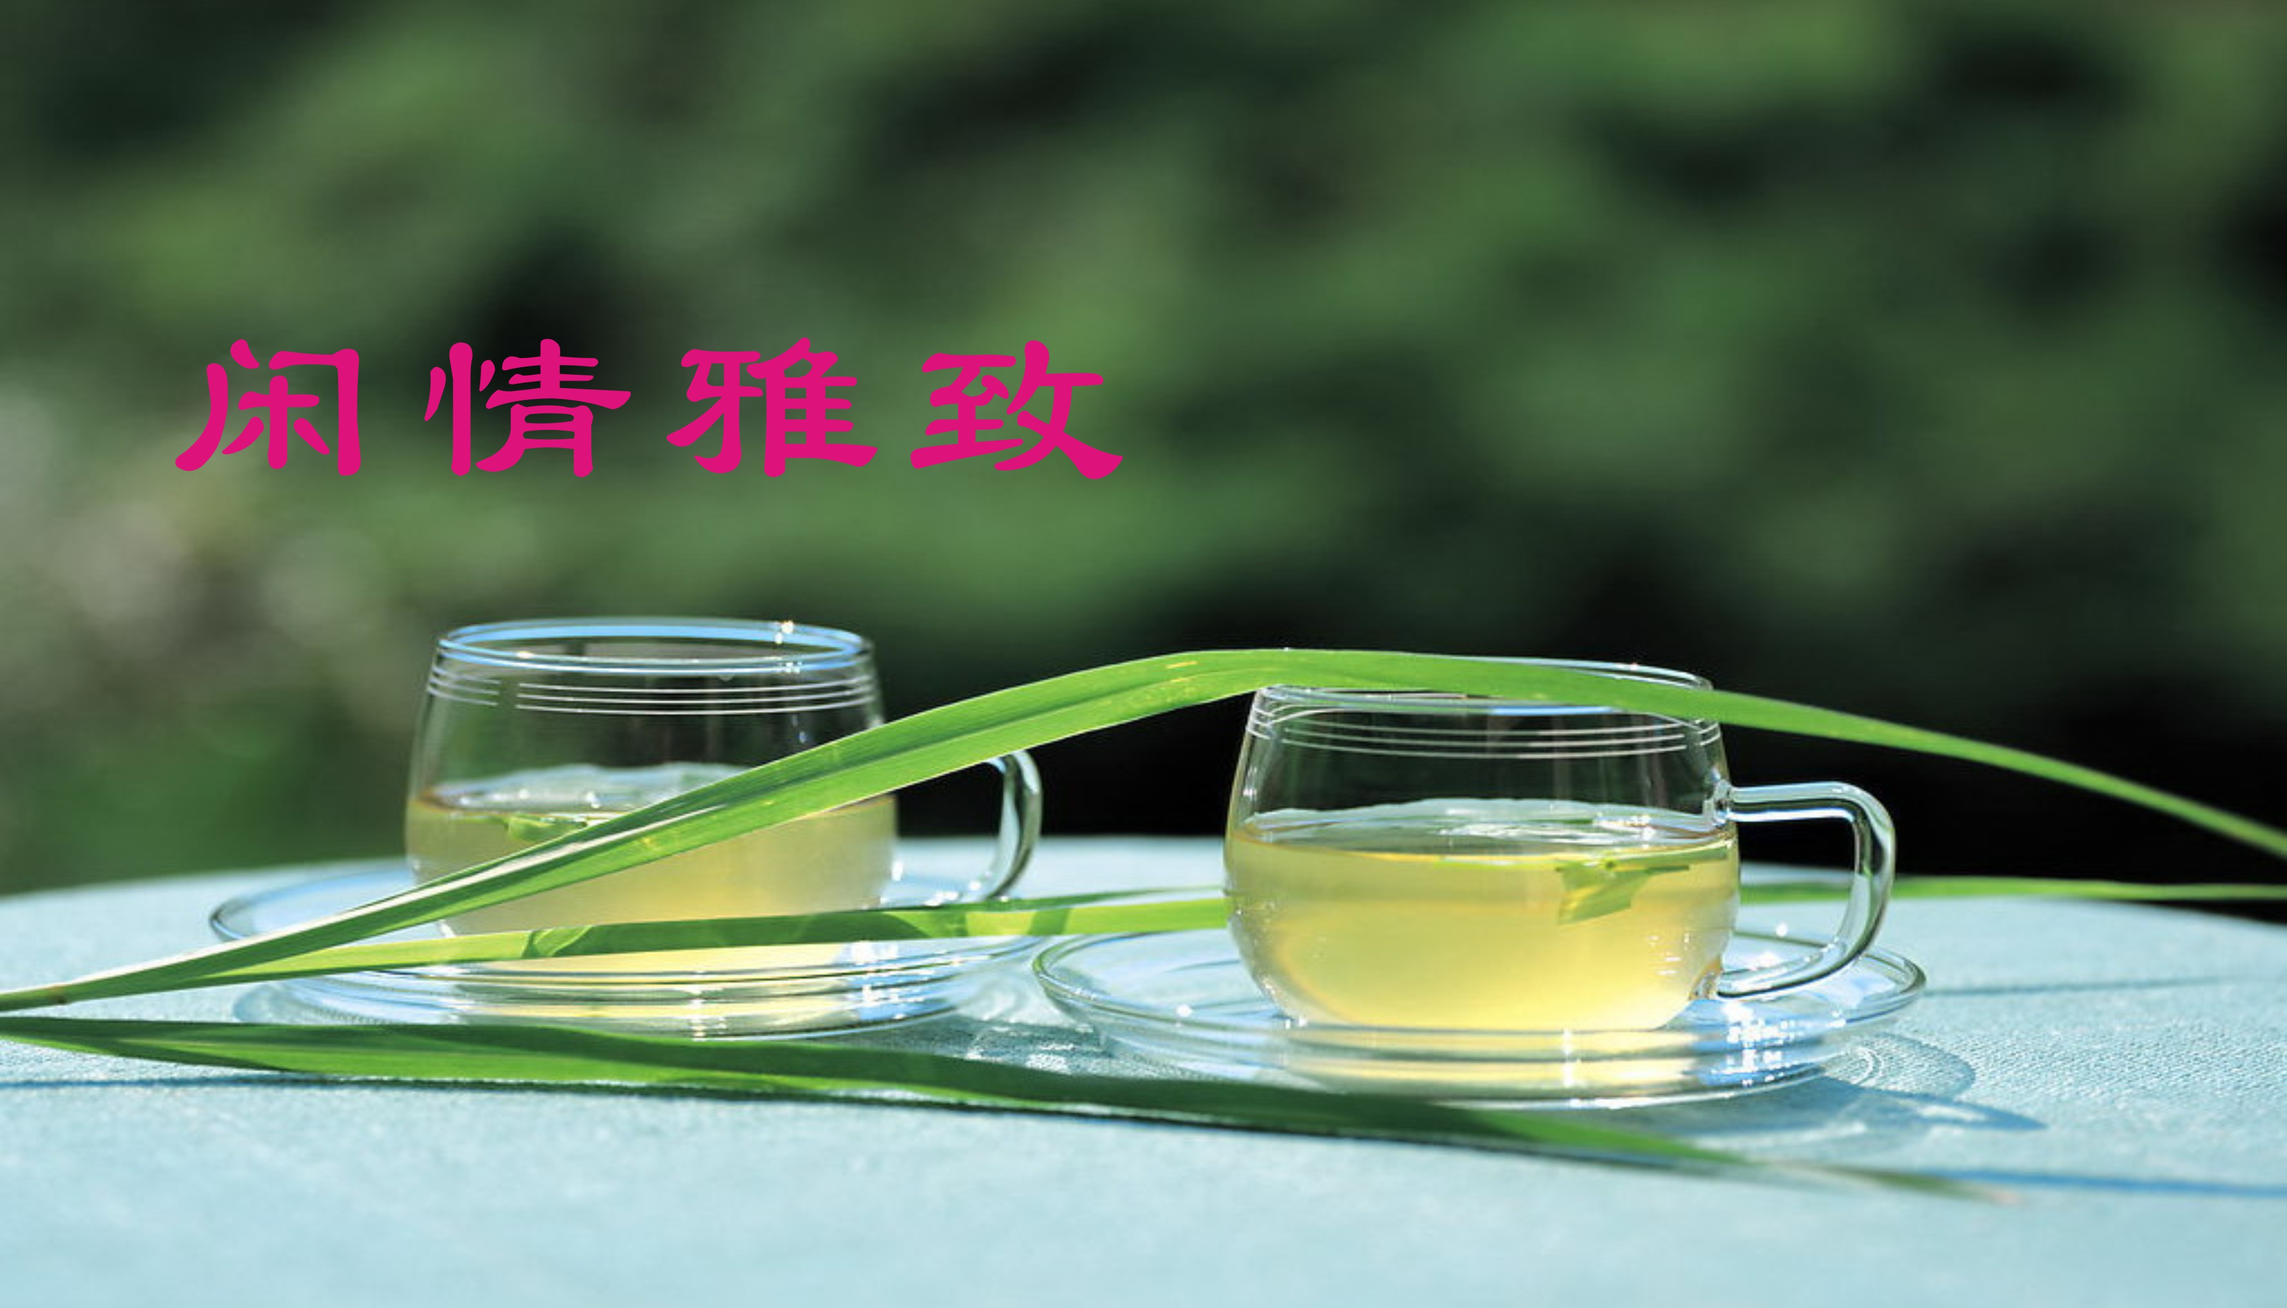
渔歌子·雪中四友 张香生

水仙
金盏银台出素房，凌波仙子淡泊香。清皓素，玉棠装，岁寒不改雪姿芳。

山茶
百朵彤云笑傲中，绿丛烟雨鹤头翁。黄映玉，紫冰绒，依依秀色更从容。

迎春
带雪冲寒晟嫩黄，百花千卉早春王。如铁骨，共芬芳，黄冠翠袖绿条长。

梅花
环翠兰轩一树梅，傲霜敲雪住天涯。红杏蕊，绿袍衣，幽香清谈满芳菲。

鹧鸪天·烟柳 黄建萍

似雨如烟春意融，嫩黄浅绿雾朦胧。风帘翠幕莺声动，蝶舞蜂飞碧水淙。 杨柳岸，梦魂通，千条万缕醉东风。丝丝飞絮丝丝散，寸寸相思寸寸浓。

鹧鸪天·禾雀花 黄建萍

万鸟玲珑上翠微，枝头欢聚弄春晖。双双对对情无限，玉翼丰姿意欲飞。 思绻绻，梦怡怡，枯藤老树尽芳菲。和风细雨烟霞染，驻足凝眸谈笑归。

鹧鸪天·佛手花 黄建萍
瑤草琪花四时春，为谁长惜绿罗裙？吐葩含秀纤纤指，云水禅心不染尘。 凝玉露，送清芬，吉祥瑞气满乾坤。佛光遍照三千界，普度芸生造化恩。

“仙境” 章苏
“花桥”名正雅，闲步寄诗云。
却见飞香处，诸仙入景欣。
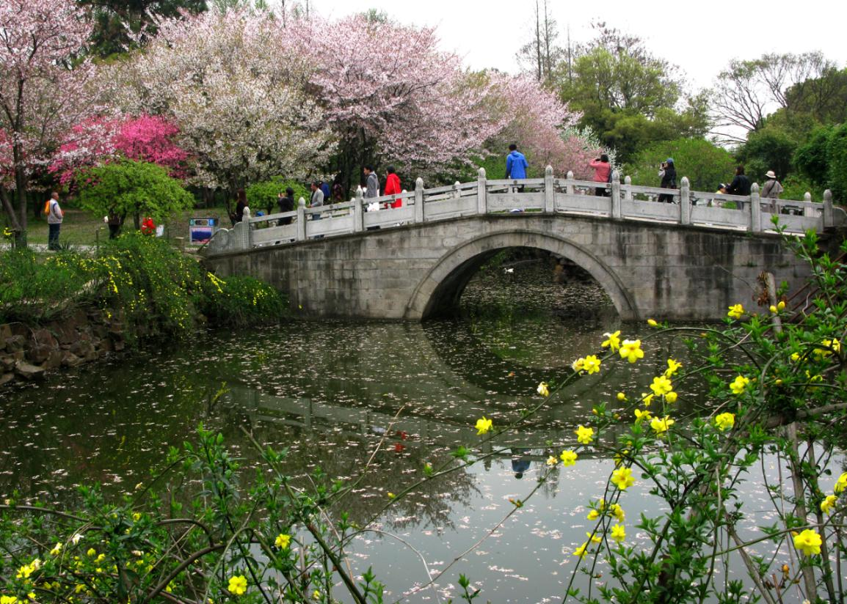
摄影 章苏

定风波·樱花雨 刘婉英

拟与东君共日长，花开白雪逐云香。昨日枝头还楚楚，飞雨，飘飘洒洒去何方。 刹那芳华如梦幻，魂断，莺儿燕子不思量。随水悠悠生别意，凝视，谁人共我惜芬芳。

唐多令·霪雨几时休 江幼青

霪雨几时休，清波拍岸流。过山塘、洇湿朱楼。一水盈盈寒玉蕊，盘香冷、老枝虬。 谁剪合欢绸？披红古渡头。翙于飞、相对凝眸。现世安宁同静好，眉春色，靥含羞。

鹧鸪天·同挽陂塘絮柳长 江幼青

昨夜风狂雨又凉，晓寒侵梦寄红妆。莺啼山麓直须醉，花舞庭前犹自觞。
理绿鬓，洗罗裳，残英落叶伴泥香。韶光缱绻情怀老，同挽陂塘絮柳长。

鹧鸪天·和幼青吟长 胡广华
煦煦春风朝暮凉，婆娑绿柳映红妝。诗词一脉闻鵷语，唱和千行举鹤觞。 弹锦瑟，舞云裳，书斋灯盏溢馨香。轻抔澄碧兰亭水，淡定怡然日月长。

韶情咏 胡广华

苏州花絮漫天飘，涌动思情上碧霄。
三载一堂融晚景，十人四季却烦嚣。
白头吟咏诗词乐，绿柳婆娑枝叶摇。
鹤聚松风情永驻，青山满目自陶陶。

海棠 刘世英

春心一片海棠开，风骨柔姿玉艳腮。
千里芳魂梦诗恋，东风化作雨愁哀。

秋 刘世英

秋菊秋霜飞叶黄，秋风秋雨夜寒凉。
沧桑变幻蹉跎曲，却道人间梦一场。

野菜宴 刘谦淦

满桌青云绿锦装，高朋举箸品春芳。
吹开碧雾微澜翠，齿颊留残梦亦香。

百子莲 刘谦淦

六面玲珑四海通，身披将令傲苍穹。
闲听百卉丝丝语，写尽东风悄染红。

如梦令·月季 刘谦淦

月季轩南寻旧，一曲春风同秀。痴眼牧芳菲，醉伴锦云香袖。知否，知否，碧影绮霞谁绣。

柳絮 王龙生

昊满骄阳大雪霏，天公何必抖神威。
水浮道卷银花絮，原是丝绦遣子飞。

落花 王龙生

暮春瑶树渐疏稀，风扫残花着地飞。
漫展黄红铺大道，化为磷钾再施肥。
从来衰胜随时令，总有青葱伴日晖。
运命依常延后续，新陈代谢注生机。

透窗梅花 王龙生

一簇梅花矫首思，漏窗观景展蛾眉。
纤枝弄影藏风物，飞鸟欢鸣秀碧枝。
急急蜜蜂迷嫩蕊，翩翩蝴蝶舞瑶池。
柳烟雾罩斜阳外，望断行人待有期。

雪山伴红萼 李全男

阵阵馨香春欲眠，浓浓云雾绕青天。
林芝红萼雪山伴，疑是桃源瑶境前。

池塘倩影 李全男

三月桃花照眼明，枝间八九喜含英。
池塘倩影涟漪状，醉里朦胧馥郁情。

杏花颂 张桂生

琼枝玉叶画春风，粉蕊桃腮傲族中。
艳扮娇姿招蝶恋，情含媚目使蜂雄。

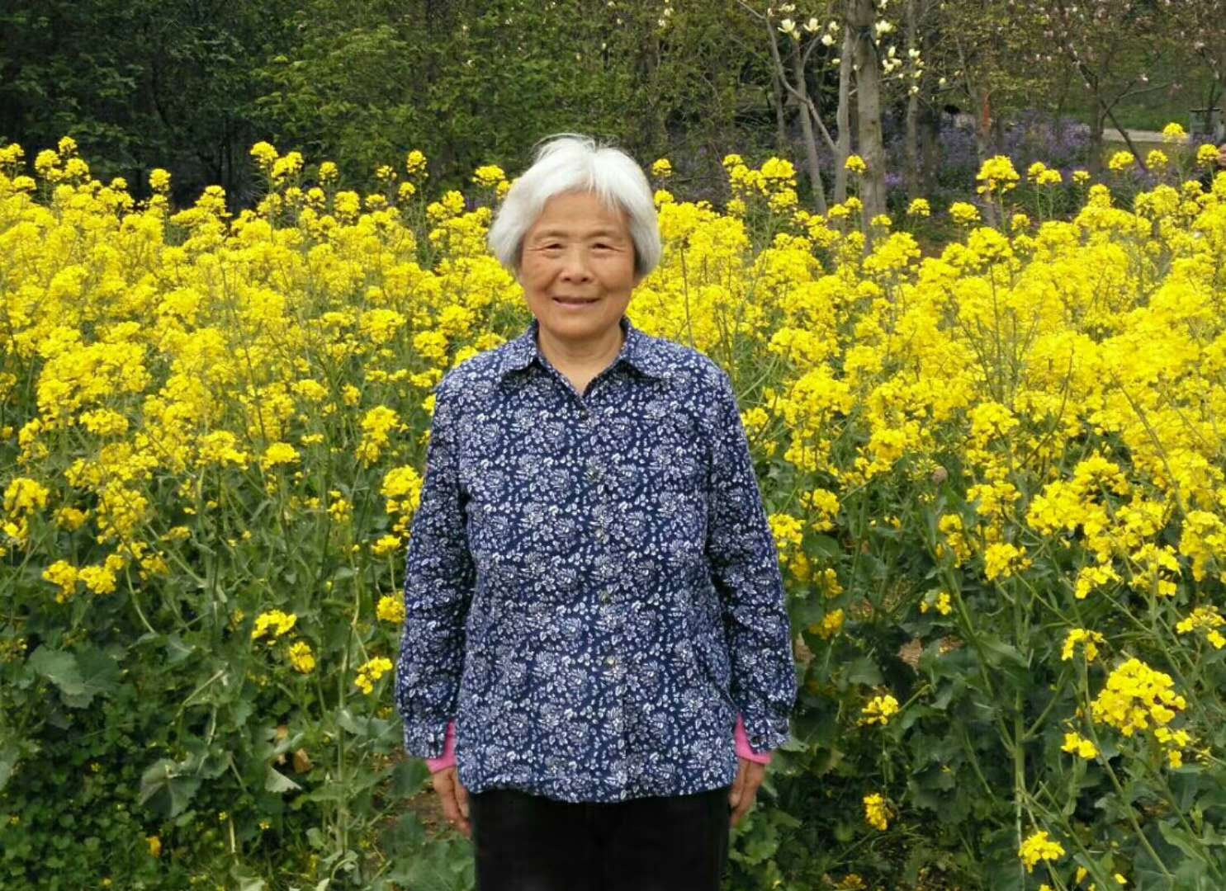

摄影 杨自振

为王纯玉学友题照 杨自振

一自春风拂柳溪，澄黄一片菜花齐，
阿婆笑把金装裹，不畏人言作嫁衣。

读吟友回乡照 杨自振

往时夙梦一时圆，喜入新居华厦连。
自是回乡人不识，旧家今昔二重天。



（2019年4月26日）

